Załącznik Nr 1
Opis przedmiotu zamówienia

Nazwa zadania: | „Opracowanie dokumentacji projektowych w zakresie zmian w organizacji ruchu drogowego na terenie Gminy Siechnice z podziałem na zadania”;  - Zadanie nr 1 – skrzyżowanie ul. Piłsudskiego, Henryka III i Gimnazjalnej w m. Siechnice – lustro drogowe.  - Zadanie nr 2 – skrzyżowanie ul. Henryka III i Zacisze w m. Siechnice – lustro drogowe.  - Zadanie nr 3 – ul. Piaskowa w m. Radomierzyce - znak D-4  - Zadanie nr 4 – ul. Orla w m. Żerniki Wrocławskie- progi zwalniające  - Zadanie nr 5 – ul. Pogodna w m. Iwiny - progi zwalniające  - Zadanie nr 6 – ul. Piastów Śląskich w m. Siechnice - znaki T-27 na przejściu dla pieszych  - Zadanie nr 7 – ul. Kościuszki w m. Siechnice - znak 3,5t oraz bramownica ograniczająca skrajnię wysokości  - Zadanie nr 8 – ul. Osiedlowa w m. Siechnice - przeniesienie znaków D-40 i D-41.  - Zadanie nr 9 – ul. Szkolna i 1-go Maja w m. Siechnice- znaki D-18  - Zadanie nr 10 – ul. Henryka III w m. Siechnice na odc. od ul. Sienkiewicza do ul. Kwiatkowskiego.  - Zadanie nr 11 – kwartał ulic Orzechowej, Morelowej, Jabłecznej i Akacjowej w m. Zacharzyce  - Zadanie nr 12 - ul. Nadodrzańska w m. Trestno– lustro drogowe.  - Zadanie nr 13 – ul. Cmentarna w m. Mokry Dwór - progi zwalniające
Adres: | miejscowość Radomierzyce, Siechnice, Żerniki Wr., Iwiny, Zacharzyce, Trestno, Mokry Dwór: gmina Siechnice
Kod zamówienia wg CPV: | Usługi projektowe:  71320000-7 – usługi inżynierskie w zakresie projektowania
Zamawiający: | Gmina Siechnice  ul. Jana Pawła II 12  55 - 011 Siechnice
Opracowanie: | Karolina Teklak

1. NAZWA ZAMÓWIENIA

„Opracowanie dokumentacji projektowych w zakresie zmian w organizacji ruchu drogowego na terenie Gminy Siechnice z podziałem na zadania”;
- Zadanie nr 1 – skrzyżowanie ul. Piłsudskiego, Henryka III i Gimnazjalnej w m. Siechnice – lustro drogowe.
- Zadanie nr 2 – skrzyżowanie ul. Henryka III i Zacisze w m. Siechnice – lustro drogowe.
- Zadanie nr 3 – ul. Piaskowa w m. Radomierzyce - znak D-4
- Zadanie nr 4 – ul. Orla w m. Żerniki Wrocławskie- progi zwalniające
- Zadanie nr 5 – ul. Pogodna w m. Iwiny - progi zwalniające
- Zadanie nr 6 – ul. Piastów Śląskich w m. Siechnice - znaki T-27 na przejściu dla pieszych
- Zadanie nr 7 – ul. Kościuszki w m. Siechnice - znak 3,5t oraz bramownica ograniczająca skrajnię wysokości
- Zadanie nr 8 – ul. Osiedlowa w m. Siechnice - przeniesienie znaków
D-40 i D-41.
- Zadanie nr 9 – ul. Szkolna i 1-go Maja w m. Siechnice- znaki D-18
- Zadanie nr 10 – ul. Henryka III w m. Siechnice na odc. od ul. Sienkiewicza do ul. Kwiatkowskiego.
- Zadanie nr 11 – kwartał ulic Orzechowej, Morelowej, Jabłecznej i Akacjowej w m. Zacharzyce
- Zadanie nr 12 - ul. Nadodrzańska w m. Trestno– lustro drogowe.
- Zadanie nr 13 – ul. Cmentarna w m. Mokry Dwór - progi zwalniające

2. INWESTOR
Inwestorem dla przedmiotowej inwestycji jest Gmina Siechnice z siedzibą przy ul. Jana Pawła II 12, 55-011 Siechnice. Do przeprowadzenia postępowania oraz udzielenia zamówienia wyznaczono Wydział Dróg. Odbiorcą zrealizowanych prac będzie Gmina Siechnice.

3. OPIS PRZEDMIOTU ZAMÓWIENIA

3.1. ZAŁOŻENIA PROGRAMOWE
Celem inwestycji jest podniesienie bezpieczeństwa ruchu dla pieszych i pojazdów na danym odcinku drogi. Wprowadzone zmiany organizacji ruchu doprowadzą również do poprawy parametrów użytkowych. Ostateczny zakres zmian w docelowych organizacjach ruchu ustalony zostanie na podstawie propozycji przedstawionej przez Projektanta. Dla zapewnienia optymalnych rozwiązań, Zamawiający zastrzega sobie możliwość wprowadzenia zmian zakresu zadań określonych w pkt. 3.3 po ustaleniach szczegółowych z Projektantem.

3.2. ZAKRES ZAMÓWIENIA
Przedmiotem zamówienia jest wykonanie dokumentacji projektowo-kosztorysowej w zakresie organizacji ruchu w układzie docelowym dla lokalizacji opisanych w punkcie 3.3. niniejszego Opisu Przedmiotu Zamówienia (OPZ).
W ramach opracowanych projektów Projektant zobowiązany jest uzyskać wszelkie uzgodnienia, opinie, zatwierdzenia uzyskane w imieniu Zamawiającego, na podstawie upoważnienia, pozwalające wprowadzić zmiany organizacji ruchu istniejącego na podstawie wykonanych projektów. Opinie, uzgodnienia i zatwierdzenia należy uzyskać dla każdego z zadań projektowych osobno.
Projekty organizacji ruchu należy opracować zgodnie z obowiązującymi przepisami,
a w szczególności:

Ustawa Prawo budowlane - Dz.U.2023.682 ze zm.

Ustawa Prawo o ruchu drogowym - Dz.U.2023.1047 ze zm.

Rozporządzenie Ministra Infrastruktury oraz Spraw Wewnętrznych i Administracji w sprawie warunków technicznych dla znaków i sygnałów drogowych - Dz.U.2019.2310 t.j. z dnia 26.11.2019 r. ze zm.

Rozporządzenie Ministra Infrastruktury oraz Spraw Wewnętrznych i Administracji w sprawie szczegółowych warunków technicznych dla znaków i sygnałów drogowych oraz urządzeń bezpieczeństwa ruchu drogowego i warunków ich umieszczania na drogach - Dz.U.2019.2311 t.j. z dnia 26.11.2019 r. ze zm.

Rozporządzenie Ministra Infrastruktury w sprawie szczegółowych warunków zarządzania ruchem na drogach oraz wykonywania nadzoru nad tym zarządzaniem - Dz.U.2017.784 t.j. z dnia14.04.2017 r. ze zm.

Rozporządzenie Ministra Infrastruktury z dnia 24 czerwca 2022 r. w sprawie przepisów techniczno-budowlanych dotyczących dróg publicznych Dz.U.2022.1518

3.3. Lokalizacja zadań, opis stanu istniejącego, zakres projektów organizacji ruchu docelowego z podziałem na zadania
- Zadanie nr 1 – skrzyżowanie ul. Piłsudskiego, Henryka III i Gimnazjalnej w m. Siechnice – lustro drogowe.
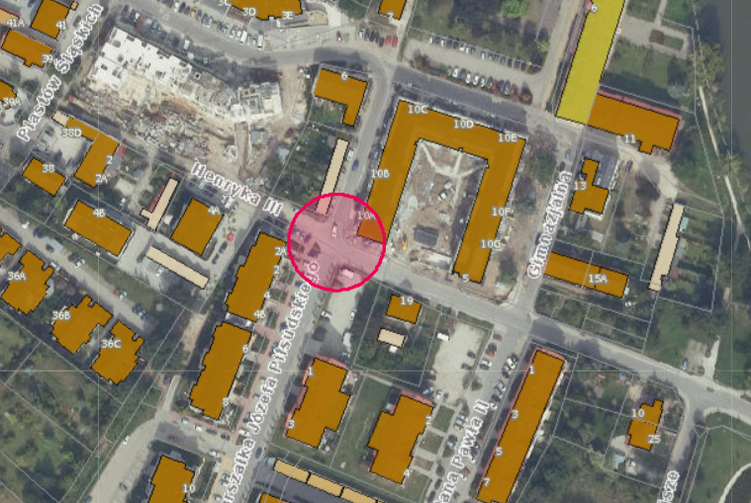
W zakresie Zadania nr 1 jest opracowanie zmiany stałej organizacji ruchu w postaci montażu lustra drogowego zlokalizowanych w pasie drogowym na skrzyżowaniu ul. Piłsudskiego, Henryka III i Gimnazjalnej w m. Siechnice. Lustra należy zaprojektować dla polepszenia widoczności na przedmiotowym skrzyżowaniu. Lokalizacja skrzyżowania pokazana jest na powyższym schemacie.
Ulica Piłsudskiego i Henryka III stanowią drogę gminną publiczną, ul. Gimnazjalna jest drogą gminną wewnętrzną.
- Zadanie nr 2 – skrzyżowanie ul. Henryka III i Zacisze w m. Siechnice – lustro drogowe.
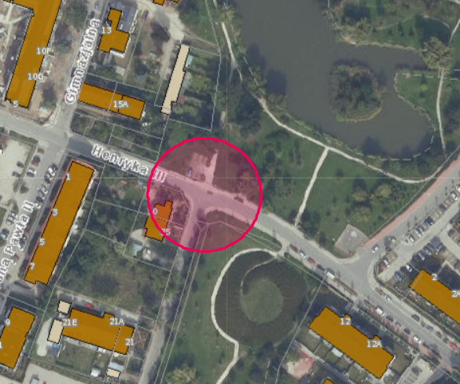

W zakresie Zadania nr 2 jest opracowanie zmiany stałej organizacji ruchu w postaci montażu lustra drogowego zlokalizowanych w pasie drogowym na skrzyżowaniu ul. Henryka III i Zacisze w m. Siechnice. Lustra należy zaprojektować dla polepszenia widoczności na przedmiotowym skrzyżowaniu. Lokalizacja skrzyżowania pokazana jest na powyższym schemacie.
Ulica Zacisze i Henryka III stanowią drogę gminną publiczną
- Zadanie nr 3 – ul. Piaskowa w m. Radomierzyce - znak D-4
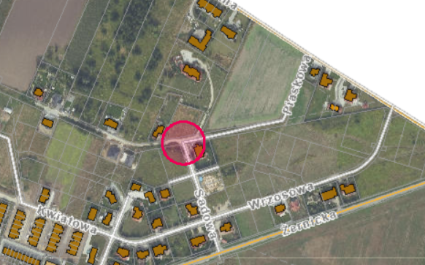

W zakresie Zadania nr 3 jest opracowanie zmiany stałej organizacji ruchu w postaci znaku D-4 zlokalizowanego w pasie drogowym ul. Piaskowej w m. Radomierzyce. Lokalizacja skrzyżowania pokazana jest na powyższym schemacie.
Ulica Piaskowa w m. Radomierzyce jest drogą gminną wewnętrzną.
- Zadanie nr 4 – ul. Orla w m. Żerniki Wrocławskie- progi zwalniające

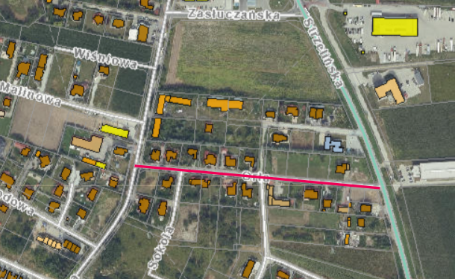

W zakresie Zadania nr 4 jest opracowanie projektu stałej organizacji ruchu w zakresie progów zwalniających w ciągu ulicy Orlej w m. Żerniki Wrocławskie. Projektant przeanalizuje najlepszą lokalizacje progów biorąc pod uwagę uwarunkowania miejscowe i istniejące zagospodarowanie terenu.
Ulica Orla stanowi drogę gminną publiczną.
- Zadanie nr 5 – ul. Pogodna w m. Iwiny - progi zwalniające
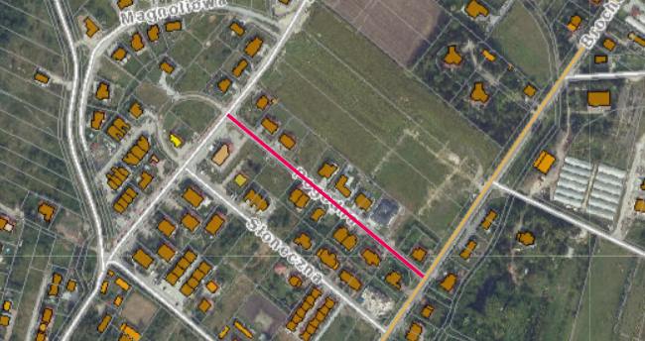

W zakresie Zadania nr 5 jest opracowanie projektu stałej organizacji ruchu w zakresie progów zwalniających w ciągu ulicy Pogodnej w m. Iwiny. Projektant przeanalizuje najlepszą lokalizacje progów biorąc pod uwagę uwarunkowania miejscowe i istniejące zagospodarowanie terenu.
Ulica Pogodna stanowi drogę gminną publiczną.

- Zadanie nr 6 – ul. Piastów Śląskich w m. Siechnice - znaki T-27 na przejściu dla pieszych
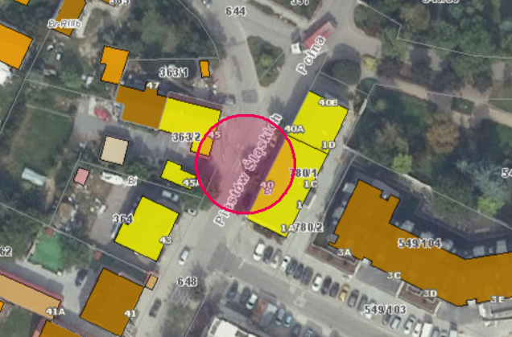
W zakresie Zadania nr 6 jest opracowanie zmiany stałej organizacji ruchu w postaci montażu znaku T-27 „agatka” na ul. Piastów Śląskich 41 w m. Siechnice. Lokalizacja skrzyżowania pokazana jest na powyższym schemacie.
Ulica Piastów Śląskich stanowi drogę gminną publiczną.
- Zadanie nr 7 – ul. Kościuszki w m. Siechnice - znak 3,5t oraz bramownica ograniczająca skrajnię wysokości

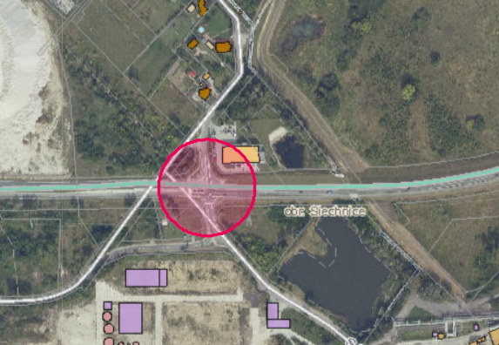

W zakresie Zadania nr 7 jest opracowanie zmiany stałej organizacji ruchu w postaci zaprojektowania znaku B-18 „zakaz wjazdu pojazdów powyżej 3,5t” oraz bramownicy ograniczającą skrajnię wysokości na ul. Kościuszki” w m. Siechnice. Gmina Siechnice wykonała badania nawierzchni konstrukcji jezdni wraz z analizą geometrii drogi pod kątem przejezdności aut powyżej 3,5 t na ul. Kościuszki w miejscowości Siechnice, gmina Siechnice, które zostały dołączone do zapytania. Lokalizacja skrzyżowania pokazana jest na powyższym schemacie.
Ulica Kościuszki stanowi drogą gminną publiczną.
- Zadanie nr 8 – ul. Osiedlowa w m. Siechnice - przeniesienie znaków D-40 i D-41.
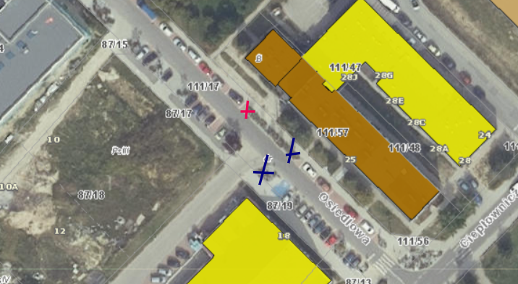
W zakresie zadania nr 8 jest zaprojektowanie i oznakowanie ul. Osiedlowej w zakresie przesunięcia znaku D-40 „początek strefy zamieszkania” i D-41 „koniec strefy zamieszkania”.
Przesunięcie oznakowania należy zaprojektować zgodnie z zaznaczeniem na szkicu powyżej (czerwony „X” oznakowanie obecnie, niebieski „X” oznakowanie projektowane).
Ulica Osiedlowa stanowi drogę gminną publiczną.

- Zadanie nr 9 – ul. Szkolna i 1-go Maja w m. Siechnice- znaki D-18
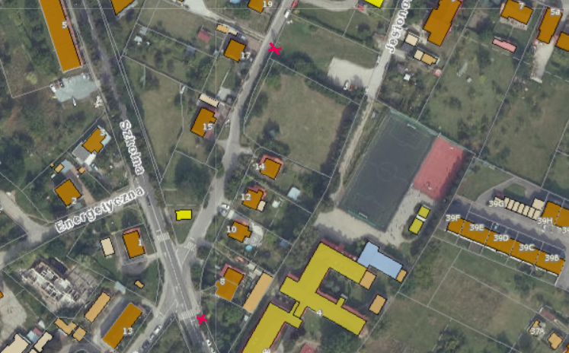
W zakresie zadania nr 9 jest zaprojektowanie i oznakowanie parkingu znajdującego się na ul. 1-go Maja w Siechnicach na dz. nr 375/4. Dodatkowo należy zaprojektować oznakowanie mówiące o parkingu znajdującym się na dz. nr 375/4 na ul. Szkolnej wraz z tabliczką mówiącą o odległości do parkingu. Lokalizacja oznakowania pokazana jest na powyższym schemacie.
Ulica Szkolna i 1-go Maja stanowią drogę gminną publiczną.

- Zadanie nr 10 – ul. Henryka III w m. Siechnice na odc. od ul. Sienkiewicza do ul. Kwiatkowskiego.
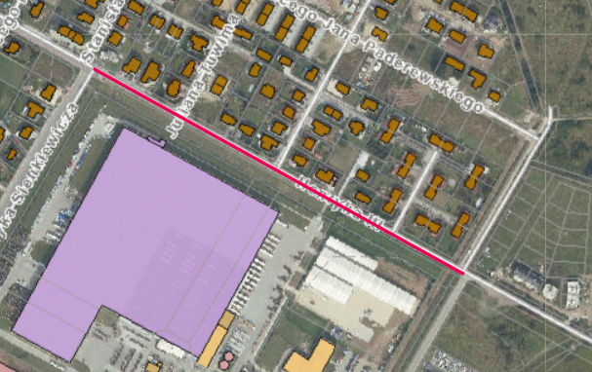
W zakresie zadania nr 10 jest zaprojektowanie i oznakowanie ul. Henryka III zgodnie z zamieszczonym audytem bezpieczeństwa ruchu. Wariant oznakowania zostanie wybrany na etapie projektowania. Lokalizacja pokazana jest na powyższym schemacie.
Ulica Henryka III stanowi drogą gminną publiczną.

- Zadanie nr 11 – kwartał ulic Orzechowej, Morelowej, Jabłecznej i Akacjowej w m. Zacharzyce
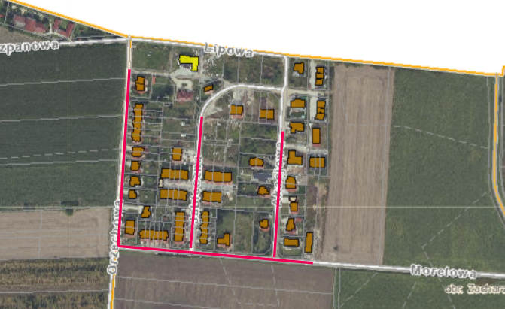
W zakresie zadania nr 11 jest zaprojektowanie i oznakowanie kwartału ulic Orzechowej, Morelowej, Jabłecznej i Akacjowej w m. Zacharzyce zgodnie z zamieszczonym audytem bezpieczeństwa ruchu. Wariant oznakowania zostanie wybrany na etapie projektowania. Lokalizacja pokazana jest na powyższym schemacie.
Ulica Orzechowa, Jabłeczna i Akacjowa stanowią drogą gminną publiczną, ul. Morelowa stanowi drogę gminną wewnętrzną.

- Zadanie nr 12 - ul. Nadodrzańska w m. Trestno– lustro drogowe.
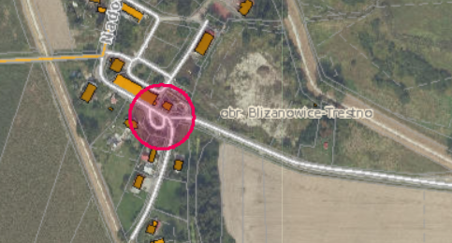
W zakresie Zadania nr 12 jest opracowanie zmiany stałej organizacji ruchu w postaci montażu lustra drogowego zlokalizowanych w pasie drogowym na skrzyżowaniu ul. Nadodrzańska w m. Trestno. Lustra należy zaprojektować dla polepszenia widoczności na przedmiotowym skrzyżowaniu. Lokalizacja skrzyżowania pokazana jest na powyższym schemacie.
Ulica Nadodrzańska stanowi drogę gminną publiczną.

- Zadanie nr 13 – ul. Cmentarna w m. Mokry Dwór - progi zwalniające

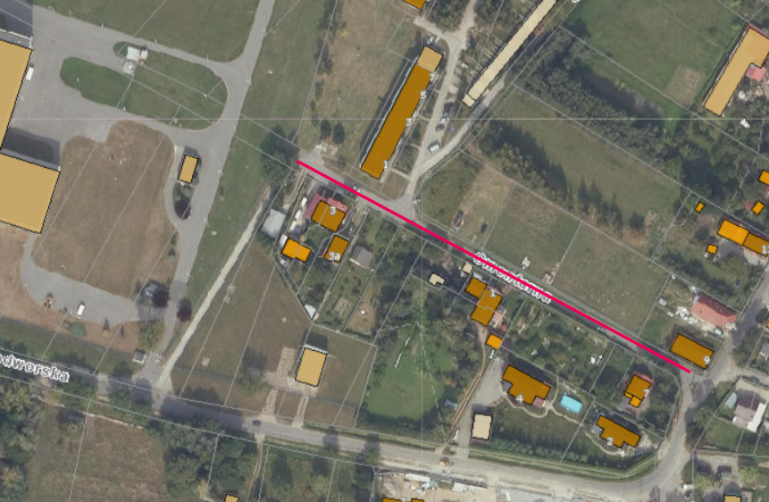
W zakresie Zadania nr 13 jest opracowanie projektu stałej organizacji ruchu w zakresie progów zwalniających w ciągu ulicy Cmentarnej w m. Mokry Dwór. Projektant przeanalizuje najlepszą lokalizacje progów biorąc pod uwagę uwarunkowania miejscowe i istniejące zagospodarowanie terenu. Na przedmiotowe zadanie zostanie wystawiony osobny protokół odbioru dokumentacji oraz osobo wystawiona faktura przez Wykonawcę.
Ulica Cmentarna stanowi drogę gminną wewnętrzną.

3.4. SZCZEGÓŁOWY OPIS PRZEDMIOTU ZAMÓWIENIA
- W ramach zamówienia Wykonawca zobowiązany jest w szczególności do dokonania
w imieniu Zamawiającego następujących czynności:
  - Sporządzenie inwentaryzacji fotograficznej stanowiącej element opisu technicznego;
  - Opracowanie projektów docelowej organizacji ruchu, uzyskanie wszelkich opinii, uzgodnień i zatwierdzeń dokonanych zgodnie z wymaganiami przepisów szczegółowych opisanych w pkt. 3.2;
  - sporządzanie przedmiarów i kosztorysów inwestorskich ze zbiorczym zestawieniem kosztów dla każdego zadania osobno;
  - sporządzanie szczegółowych wymagań materiałowych dla wykonanych elementów oznakowania wykonanych w formie opisowej, jako element opisu technicznego;
  - Wykonania w wersji elektronicznej całego opracowania projektowego dla każdego z zadań na płycie CD/DVD – 1 płyta CD;
- Projektantowi zostaną udzielone upoważnienia do występowania w imieniu Zamawiającego w ramach umówionego wynagrodzenia do organów administracji państwowej
i samorządowej, urzędów, instytucji, osób prawnych i fizycznych w sprawach opracowania dokumentacji projektowej, a w szczególności do:
  - wykonywania wszelkich koniecznych czynności związanych z realizacją zamówienia, w tym składanie oświadczeń woli (w przypadkach, gdy oświadczenie takie obejmowałoby zobowiązania finansowe obciążające Zamawiającego wymaga ono dodatkowej wyrażonej na piśmie zgody Zamawiającego).
- Dokumentacje projektowe zaopatrzone będą w:
- pisemne oświadczenie Wykonawcy, iż dokumentacja została wykonana zgodnie
z umową, zasadami wiedzy technicznej, obowiązującymi przepisami techniczno-budowlanymi oraz normami przyjętymi do stosowania przez Zamawiającego i że zostają wydane w stanie zupełnym (kompletnym z punktu widzenia celu, któremu mają służyć);

 | Zestawienie ilościowe dokumentacji do przygotowania | Zadanie 1 - 13 (każde zadanie osobno)
1. | Projekt wykonawczy organizacji ruchu docelowego  wraz z przedmiarem robót | 3 egz.
2. | Kosztorys inwestorski wraz ze zbiorczym zestawieniem kosztów | 1 egz.
3. | Przedmiar ofertowy | 1 egz.
4. | Oryginały wymaganych opinii, uzgodnień i zatwierdzeń | 1 egz.
 |  | Zadanie 1 - 13 (wszystkie zadania razem)
1. | Wersja elektroniczna w/w dokumentów na płycie CD/DVD | 1 egz.

- Dokumentacja winna być:
- przekazana w wersji elektronicznej, tożsamej z wersją drukowaną. Wersja elektroniczna musi umożliwiać odczytanie plików w programach:
- Adobe Reader – całość dokumentacji (rozszerzenie .pdf),
- MS WORD – kompletne opisy techniczne (rozszerzenie *.doc)
W osobnym katalogu należy umieścić wersję edytowalną w postaci plików *.dgn, *.dwg
- Dla wersji elektronicznej każde zadanie powinno być umieszczone w odrębnym katalogu (nazwa katalogu winien odzwierciedlać nazwę zadania),
- Wszystkie egzemplarze papierowe dokumentacji projektowej opracowania winny zawierać rysunki wydrukowane w kolorze (nie mogą stanowić czarnobiałych kserokopii oryginalnych rysunków z zaznaczonymi na kolorowo projektowanymi elementami).
- Dokumentacja techniczna projektów organizacji ruchu powinna być zbindowana w zakresie poszczególnego zadania. Całość (wszystkie zadania) skompletowana w jedną teczkę z rączką (nie dopuszcza się kartonów archiwizacyjnych). Teczkę należy jednoznacznie opisać od strony bocznej.

4. WYMAGANIA ZAMAWIAJĄCEGO DOTYCZĄCE OPRACOWANIA NAKŁADÓW

RZECZOWYCH

- Kosztorys inwestorski Wykonawca opracuje zgodnie z rozporządzeniem Ministra Infrastruktury z dnia 18 maja 2004r. w sprawie metod i podstaw sporządzenia kosztorysu inwestorskiego, obliczania planowanych kosztów prac projektowych oraz planowanych kosztów robót budowlanych określonych w programie funkcjonalno-użytkowym (Dz.U.2021.2458) w podziale jak przedmiary robót.
- Przedmiar robót Projektant wykona w oparciu o KNNR, KNR, KSNR (z zachowaniem kolejności stosowania katalogów) z opisem robót w kolejności technologicznej ich wykonania, z podaniem ilości jednostek przedmiarowych robót wynikających z dokumentacji technicznej oraz podstaw do ustalania cen jednostkowych robót i nakładów rzeczowych (nr katalogu, tablicy, kolumny). Zakres i sposób opracowania przedmiarów określa Rozporządzenie Ministra Infrastruktury z dnia 2 września 2004r. w sprawie szczegółowego zakresu i formy dokumentacji projektowej, specyfikacji technicznych wykonania i odbioru robót budowlanych oraz programu funkcjonalno-użytkowego. Przedmiary winny zawierać nakłady z tytułu robót demontażowych, transportu, utylizacji odpadów (ilości w tonach) oraz wszystkie inne nakłady mające wpływ na ryczałtowy koszt realizacji robót.
- Podstawa wyceny i obmiar robót ma odpowiadać ściśle technologii i zakresowi prowadzonych robót.
- Inne współczynniki utrudnienia niż w KNR lub przyjęcie innej podstawy wyceny należy uzgodnić pisemnie z Zamawiającym.

8. DODATKOWE WYMAGANIA
- Należy dokonać wizji w terenie i zweryfikować poszczególne lokalizacje wprowadzenia zmian organizacji ruchu docelowego. Wykonanie projektów organizacji ruchu powinno być poprzedzone wizytą w miejscu wprowadzenia zmian.
- Zakres poszczególnych zadań opisanych w punkcie 3.3 podlega weryfikacji przez Projektanta, a rozwiązaniem docelowym będzie rozwiązanie uzgodnione przez Zamawiającego.
- Projektant zmian organizacji ruchu przedstawi rozwiązania projektorowe uwzględniając uwarunkowania terenowe.
- Zamawiający zastrzega sobie możliwość zmian w zakresie przedstawionych rozwiązań zmian organizacji ruchu przed złożeniem projektów do opinii, uzgodnień i zatwierdzeń. Projektant zobowiązany jest te zmiany wprowadzić.

Sporządził:
Karolina Teklak

